长春建筑学院教案
章节题目 |  | 第一章 绪论
授课时间 |  | 2015年6月17日 | 授课地点 | 阶201
授课对象 |  | 240402 | 授课时数 | 2学时
教学手段及授课方式 |  | 多媒体教学 课堂讲授
教学内容提要 |  |  |  | 时间分配、授课方式及注意事项
第一章 绪论  §1.1 地震成因及地震类型  1.地震的概念  介绍地震、震源、震中、震源深度概念  2.地震灾害  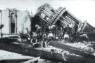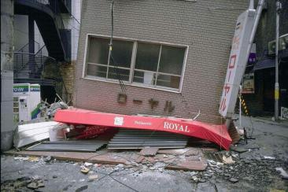  旧金山 阪神  3.地球构造  地壳、地幔和地核  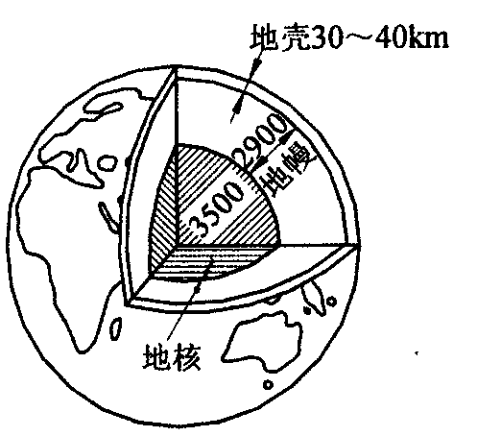  4.地震的分类  按地震成因分类：  （1）构造地震  （2）火山地震  （3）陷落地震  5.中国抗震设计规范设防目标 |  |  |  | 15分  PPT+录像  黑板  所示图片为国外典型地震代表。  构造地震本节重点
三水准的设防要求，“小震不坏，中震可修，大震不倒”。  6.抗震设防目标的实现  根据不同水准用不同抗震设计方法和要求来实现的，称为三水准、二阶段抗震设计方法。  （1）承载力验算（第一阶段设计）：以小震验算承载力；小震验算结构弹性变形。  （2）弹塑性变形验算（第二阶段设计）：以大震验算弹塑性变形。  7.抗震设计的要求  （1）足够的强度  （2）合理的刚度  （3）强的变形能力(延性)  （4）良好的整体性  （5）精良的施工质量  （6）合理的造价 |  |  |  | 重点讲授，详细介绍
教学目的  及要求 | 1.了解地震的成因、类型、特点以及地震波、震级、烈度、设计基本地震加速度、设计特征周期和设计地震分组等概念。  2.了解地震的活动性与地震的破坏现象。  3.理解“三烈度水准”设防目标及“二阶段”抗震设计方法。  4.了解抗震设计的基本要求。
教学重点  与难点 | ◎地震动特点；  ◎理解“三烈度水准”设防目标及“二阶段”抗震设计方法。
教学手段 | 板书+幻灯片+录像
参考资料 | ◎《建筑结构抗震设计理论与实例》  吕西林等编著 同济大学出版社  ◎《抗震结构设计》  丰定国、王社良主编 武汉理工大学出版社
课后小结 | 本节课程是建筑结构抗震的启蒙课，内容简单，学生掌握较好。通过本节课对地震概念和国内的抗震设计有一定了解，学生们已经对这门课程产生一定的兴趣。实践表明，PPT、黑板、录像的结合效果良好，充分利用了各自的优点。尤其试验录像的采用，弥补了学校试验条件的缺憾。

